LECTURE

Prénom : Date :

http://4.bp.blogspot.com/-NdC8zQDwyKQ/U6nEE1uZy_I/AAAAAAAAAQo/cTWMygIibDs/s1600/Livre.gif

**Compétence(s) travaillée(s) : Repérer le son étudié et isoler les graphèmes qui codent le son [oin]**

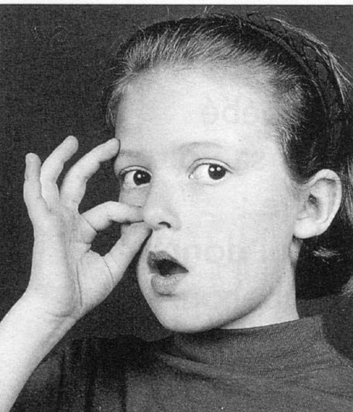



**Colorie** les lettres qui codent le son étudié.

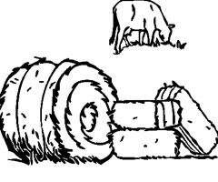[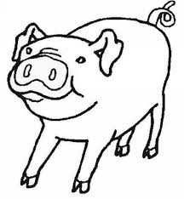](http://www.google.fr/imgres?imgurl=http://azcoloriage.com/coloriages/6id/98G/6id98G8iG.jpg&imgrefurl=http://azcoloriage.com/coloriage-cochon-a-imprimer&h=727&w=672&tbnid=INibDIPQiaCwpM:&zoom=1&docid=rqlIBpHtNpZA1M&ei=MCjiVM_8KcnzUJq2g_gM&tbm=isch&iact=rc&uact=3&dur=6437&page=4&start=88&ndsp=8&ved=0CK0CEK0DMFg)[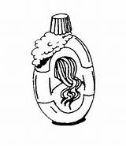](http://www.csdi.org.eg/voltaire/rescources/GS/2010-2011/cahier%20de%20vocabulaire/GS1/voc1/6shampooing.jpg)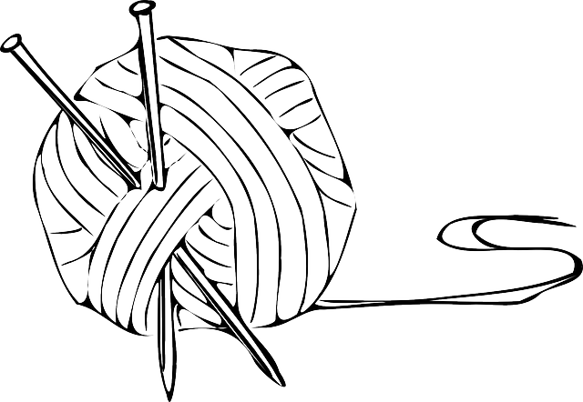

foin

groin

shampoing

poing

coin

un témoin

une pointe

moins

un point

loin

LECTURE

Prénom : Date :

http://4.bp.blogspot.com/-NdC8zQDwyKQ/U6nEE1uZy_I/AAAAAAAAAQo/cTWMygIibDs/s1600/Livre.gif

**Compétence(s) travaillée(s) : Repérer le son étudié et isoler les graphèmes qui codent le son [oin]**





**Colorie** les lettres qui codent le son étudié.

[](http://www.google.fr/imgres?imgurl=http://azcoloriage.com/coloriages/6id/98G/6id98G8iG.jpg&imgrefurl=http://azcoloriage.com/coloriage-cochon-a-imprimer&h=727&w=672&tbnid=INibDIPQiaCwpM:&zoom=1&docid=rqlIBpHtNpZA1M&ei=MCjiVM_8KcnzUJq2g_gM&tbm=isch&iact=rc&uact=3&dur=6437&page=4&start=88&ndsp=8&ved=0CK0CEK0DMFg)[](http://www.csdi.org.eg/voltaire/rescources/GS/2010-2011/cahier%20de%20vocabulaire/GS1/voc1/6shampooing.jpg)

foin

groin

shampoing

poing

coin

un témoin

une pointe

moins

un point

loin